Mengapa kelangkaan air menjadi faktor kunci dalam konflik berkepanjangan di Suriah
Pengendalian air telah menjadi alat utama dalam konflik di Suriah, karena baik negara maupun aktor eksternal menargetkan sumber daya vital sebagai alat untuk memperoleh pengaruh dan kekuasaan.
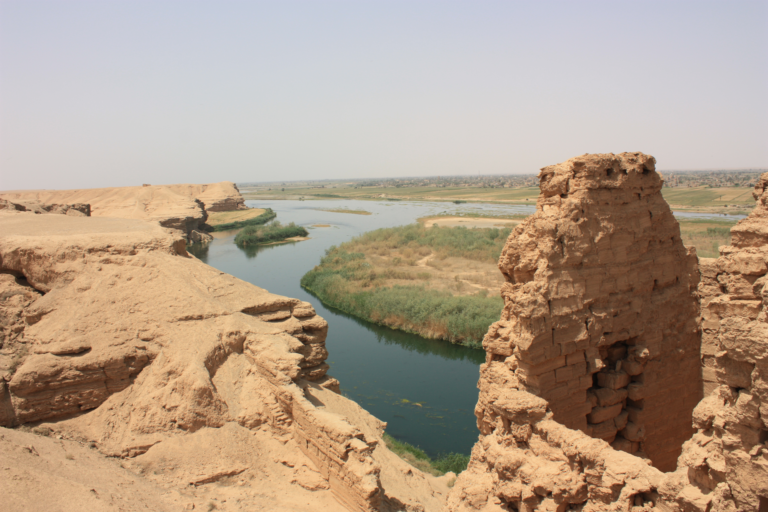
Deir ez-Zur – Abu Kamal, Dura Europos, Eufrat: Tersedia di https://commons.wikimedia.org/wiki/File:Dura_Europos,_Euphrates_(6362405375).jpg CC BY 2.0
Oleh: |  | Editor:
Paolo Maggiolini - Catholic University of Sacred Heart, Milan - - |  | Giuseppe Francaviglia - 360info European Commissioning Editor - -

Pengendalian air telah menjadi alat utama dalam konflik Suriah, di mana baik pemerintah maupun aktor eksternal menargetkan sumber daya vital untuk mendapatkan keuntungan dan kekuasaan.
`
Keamanan air akan menjadi ujian utama kredibilitas pemerintah Suriah yang baru. Sejak 2011, kelangkaan air telah menjadi faktor utama dalam konflik berkepanjangan di negara tersebut, dimanipulasi untuk keuntungan politik dan ekonomi. Di wilayah yang sudah rentan terhadap perubahan iklim, kekeringan berkepanjangan dan kelangkaan air telah memperburuk penderitaan negara yang hancur akibat 13 tahun perang.
Sebelum 2010, 98 persen penduduk perkotaan Suriah dan 92 persen penduduk pedesaan memiliki akses yang andal ke air bersih. Saat ini, PBB memperkirakan bahwa “hampir dua pertiga instalasi pengolahan air, setengah dari semua stasiun pompa, dan sepertiga menara air telah rusak akibat konflik.”
Selain itu, antara 50 persen dan 95 persen sistem irigasi Suriah telah hancur, terutama akibat serangan terarah oleh Rusia, rezim Assad, dan Negara Islam.
Saat ini, Suriah menjadi tempat tinggal bagi 6,7-7 juta orang yang mengungsi secara internal (IDP), sementara 12,3-13 juta warga Suriah telah meninggalkan negara tersebut. Dengan 90 persen populasi hidup dalam kemiskinan, lebih dari 16 juta orang membutuhkan bantuan kemanusiaan – 80 persen di antaranya memerlukan bantuan air, sanitasi, dan higiene. Ketidakamanan pangan mempengaruhi 12 juta warga Suriah, dengan 1,8 juta orang berisiko mengalami ketidakamanan pangan. Kolera telah menempatkan 6,5 juta orang dalam risiko tinggi sejak 2022.
Krisis air dalam konflik Suriah
Kekeringan pada 2006-2010 sering disebut sebagai pemicu awal pemberontakan melawan rezim Assad yang meletus pada 2011. Namun, analisis terbaru berargumen bahwa krisis air memperparah ketidakpuasan publik daripada langsung memicu konflik.
Perang itu sendiri telah menetapkan preseden berbahaya dalam penggunaan air sebagai senjata. Akses ke sumber daya esensial ini telah dihalangi tidak hanya melalui penghancuran infrastruktur, tetapi juga dengan menargetkannya secara sengaja untuk mengeksploitasi kekuasaan dan kontrol atas warga sipil.
Sejak 2017, kota al-Bab di barat laut Suriah telah diputus dari stasiun pompa lokalnya oleh rezim Assad sebagai tindakan hukuman. Demikian pula, kampanye militer Turki antara 2016 dan 2022 menargetkan sumber daya air atau mengambil alih kendali atasnya, memberikan akses secara selektif ke wilayah yang berada di bawah kendali Turki.
Contoh lain adalah apa yang terjadi pada Sungai Khabur dan stasiun pompa Alouk di Hasakah, di bawah Administrasi Otonomi Kurdi: serangan drone oleh Angkatan Bersenjata Turki terhadap wilayah Kurdi di timur laut Suriah antara 5 dan 10 Oktober 2023 merusak infrastruktur kritis dan mengakibatkan gangguan pasokan air dan listrik bagi jutaan orang.
Air sebagai senjata perang
Pusat-pusat air yang hancur menjadi ciri mengerikan dari konflik ini. Pada tahun 2019 saja, UNICEF melaporkan 46 serangan terhadap infrastruktur air. Bahkan wilayah yang kaya air seperti Latakia mengalami kekurangan air akibat sabotase pipa dan pencurian sumber daya, seringkali melibatkan pihak yang terkait dengan rezim Assad.
Damaskus tidak luput dari dampak ini. Pada Desember 2017, sumber air Ain al-Fijeh di Wadi Barada diputus, meninggalkan 5 juta penduduk ibu kota tanpa air minum yang aman. Masalah ini diperparah oleh dampak perubahan iklim dan bencana alam, seperti gempa bumi 2023.
Sejak musim panas 2017, tingkat air di mata air dan danau selatan mulai menurun. Pada 2021, Suriah mengalami curah hujan terendah dalam catatan, menyebabkan penurunan tajam aliran Sungai Eufrat. Proyeksi menunjukkan penurunan 20 persen dalam pasokan air total Suriah pada 2050.
Tantangan geopolitik terhadap keamanan air
Ketegangan geopolitik semakin memperumit krisis air di Suriah. Tindakan Turki terhadap Pasukan Demokratik Suriah (SDF) yang dipimpin Kurdi di utara menunjukkan bahwa berakhirnya rezim Assad tidak berarti konflik telah berakhir.
Antara tahun 2019 dan 2024, Turki menargetkan infrastruktur sipil, termasuk fasilitas gas dan pembangkit listrik di bagian timur laut negara tersebut, memperparah kekurangan air. Menurut Kantor Koordinasi Urusan Kemanusiaan PBB, 11 kota dan 2.750 desa mengalami kerusakan pasokan bahan bakar, listrik, dan air.
Kontrol Turki atas Sungai Eufrat dan Tigris secara signifikan mempengaruhi keamanan air Suriah. Ankara, yang berupaya menstabilkan perbatasannya sepanjang 900 km dan memfasilitasi kembalinya 3,6 juta pengungsi Suriah, telah melancarkan kampanye agresif terhadap milisi Kurdi untuk melemahkan kekuatan militer dan politik Unit Pertahanan Rakyat (YPG) dan Partai Pekerja Kurdistan (PKK).
Turki mengklaim bahwa YPG terkait dengan PKK, yang telah terlibat dalam konflik bertahun-tahun dengan negara Turki. YPG mengontrol wilayah luas di Suriah sepanjang perbatasan Turki, yang dianggap Ankara sebagai ancaman keamanan. Namun, pendekatan ini merusak prospek perdamaian Suriah dan kemampuannya untuk sepenuhnya memulihkan kedaulatan.
Di barat Suriah, pengaruh Turki menjangkau Lembah Orontes, yang menyumbang 14 persen pasokan air Suriah. Tata kelola yang buruk, polusi, dan infrastruktur yang tidak memadai telah menguras sumber daya vital ini. Tidak ada mekanisme untuk mengelola lembah air lintas batas ini, yang dibagikan oleh Lebanon, Suriah, dan Turki.
Sementara itu, pendudukan Israel atas Dataran Tinggi Golan terus memengaruhi keamanan air Suriah. Penguasaan Gunung Hermon dan sumber air kunci di Quneitra telah membebani irigasi pertanian, yang sudah terdampak oleh penggunaan berlebihan dan curah hujan rendah.
Membangun paradigma baru
Runtuhnya rezim Bashar al-Assad, yang dipicu oleh pasukan yang dipimpin oleh Hay’at Tahrir al-Sham (HTS), menawarkan harapan untuk perubahan tetapi tidak secara langsung mengubah krisis air Suriah. Negara ini masih terbebani oleh tahun-tahun perang dan warisan pengelolaan yang buruk dari era Ba’ath.
Membangun kembali infrastruktur air Suriah sangat kritis, membutuhkan langkah-langkah adaptasi dan paradigma politik baru. Secara domestik, hal ini mencakup memastikan akses yang setara terhadap sumber daya dan menolak sektarianisme. Secara regional, Suriah harus mengatasi hubungan kompleksnya dengan negara-negara tetangga, terutama terkait sumber air bersama.
Mengembangkan praktik pengelolaan air yang berkelanjutan dan membangun kembali kepercayaan adalah langkah-langkah esensial menuju stabilitas. Hanya dengan menghadapi tantangan politik dan lingkungan secara langsung, Suriah dapat berharap untuk memastikan masa depan di mana kelangkaan air tidak lagi menentukan arah sejarahnya.
Paolo Maggioliniadalah Associate Professor di Universitas Katolik Milan (Italia). Dia juga mengajar di Program Magister Studi Timur Tengah (MIMES) di Alta Scuola di Economia e Relazioni Internazionali (ASERI). Dia adalah Fellow Asisten di Institut Italia untuk Studi Politik Internasional. Dia adalah editor untuk seri Palgrave “Minoritas di Asia Barat dan Afrika Utara” (MiWANA). Penelitiannya terutama berfokus pada agama dan politik di konteks Timur Tengah dan Mediterania.
Diterbitkan pertama kali di bawah lisensi Creative Commons oleh 360info™.
`
Artikel ini diterjemahkan menggunakan alat kecerdasan buatan otomatis yang berpotensi memiliki kesalahan, kesilapan dan ketidakakuratan. Berbagai upaya sudah dilakukan untuk memastikan kejelasan dan koherensi, terjemahan ini bisa saja tidak lengkap dalam menangkap nuansa, intonasi dan tujuan dari teks aslinya. Untuk versi yang tepat, silakan merujuk pada artikel aslinya.
`
Artikel ini pertama kali dipublikasikan tanggal 06 Jan 2025 di bawah lisensi Creative Commons oleh 360info™

